http://www.kathimerini.gr/799656/article/epikairothta/politikh/otan-ta-kommata-epistrateyoyn-paidia-gia-proeklogika-spot

Οταν τα κόμματα επιστρατεύουν παιδιά για προεκλογικά σποτ
ΜΑΡΙΛΗ ΜΑΡΓΩΜΕΝΟΥ
16 Ιανουαρίου 2015

- 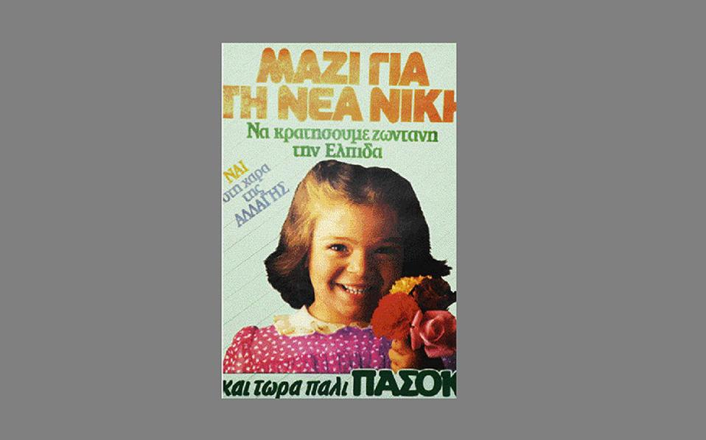3
- 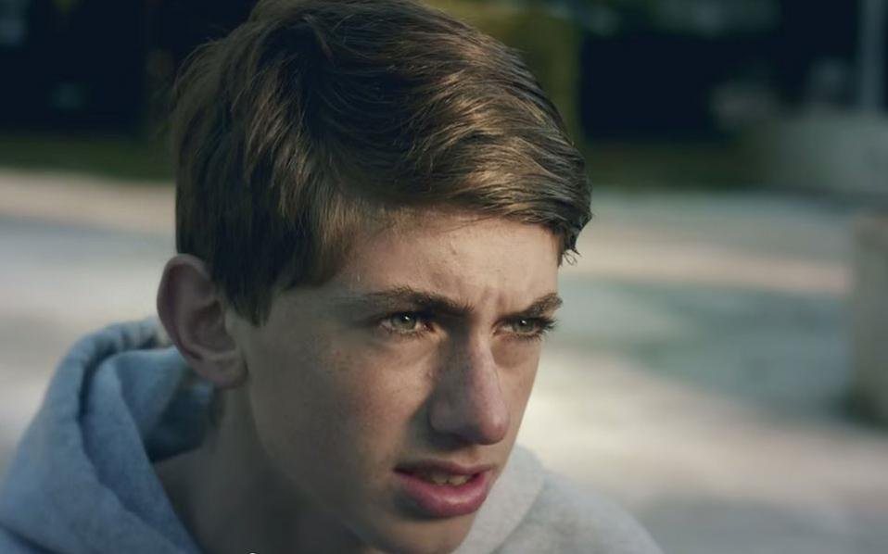

- 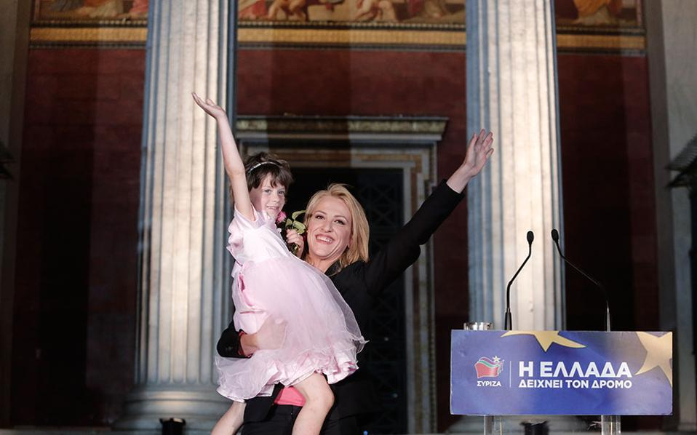
ΕΤΙΚΕΤΕΣ:
Από τη Δευτέρα και μετά, μάθαμε τα πάντα για τον «μικρό Νικόλα». Ή, αν προτιμάτε, για τον 14χρονο Κωνσταντίνο από το Περιστέρι. Που το τηλέφωνό του στον Αγιο Ιερόθεο δεν έχει σταματήσει να χτυπάει. Που παίζει μπάλα πολύ καλύτερα απ’ τον πρωθυπουργό, αφού έχει δελτίο στα «τσικό» του Ατρόμητου. Που έχει κάνει τα αδελφάκια του να ζηλεύουν με την ξαφνική δημοσιότητα. Και που αυτό δεν ήταν το πρώτο του κάστινγκ – ήταν, όμως, το πιο επιτυχημένο.
Αν με την εμφάνισή του στο γυαλί ο «μικρός Νικόλας» από το σποτ της Ν.Δ. έκανε τον Ι. Λούλη, τον παραδοσιακό σύμβουλο του Κ. Καραμανλή, να δηλώνει πως «το μόνο ενδιαφέρον είναι πόσο κακή είναι η στρατηγική της Ν.Δ. αυτή τη φορά», αφού «δεν ταιριάζει καθόλου με το στυλ του Αντώνη Σαμαρά», το παιδί από το Περιστέρι καθόλου δεν νοιάζεται για όλ’ αυτά. Βλέπετε, κι εκείνος, όπως και όλα τα πιτσιρίκια των πολιτικών διαφημίσεων, όταν παίζεται το σποτ τους στον αέρα, έχουν πιο σοβαρά πράγματα να ασχοληθούν.
Πάρτε την «Αλλαγούλα», για παράδειγμα. Πίσω στο 1985, ο Κώστας Λαλιώτης είδε το ξανθό κοριτσάκι, την κόρη ενός γνωστού του, και κατάλαβε πως εκείνη θα μπορούσε να κάνει τη διαφορά στις εκλογές. Και πράγματι: η μικρή Γιάννα, έξι χρόνων τότε, πήρε το μπουκετάκι με τα λουλούδια, κοίταξε με νάζι τον φακό, κι ένα «κλικ!» αργότερα, έγινε θρύλος για τους επικοινωνιολόγους. «Ναι στη χαρά της Αλλαγής», έγραφε από κάτω η αφίσα που φύλαξε με αγάπη το υποσυνείδητο κάθε πρασινοφρουρού. Αλλο που η μικρή Γιάννα καθόλου δεν χάρηκε με όλα αυτά. Στα 28 της χρόνια, το 2007, η Γιάννα Βελισσαρίδου, μεγάλη κοπέλα πια, φώτισε τα γεγονότα απ’ τη δική της σκοπιά. «Σου αλλάζουν τη ζωή», είπε, «χωρίς να σου προσφέρουν απολύτως τίποτε». Και περιέγραψε εκείνο το εφιαλτικό βράδυ που την έστειλαν στη συγκέντρωση στο Σύνταγμα να φιλήσει τον Ανδρέα Παπανδρέου. Οπως ακριβώς της είχαν πει, η μικρούλα έτρεξε προς τον ηγέτη, εκείνος τη σήκωσε στην αγκαλιά του, τη φίλησε, και μες στο παραλήρημα του κόσμου, την άφησε ξανά στο έδαφος. Και καθώς η συμμετοχή της στο σόου τέλειωσε, η Γιάννα, μην ξέροντας τι να κάνει, βρέθηκε να περιφέρεται πάνω - κάτω στην εξέδρα, μέσα στις φωνές και τις κροτίδες. Και το μόνο που θυμάται καθαρά απ’ όλ’ αυτά είναι τον εαυτό της τρομαγμένο σε μία γωνία, να κλαίει γοερά.
Φυσικά, τίποτε από όλα αυτά δεν γράφτηκε στο φιλμ της βραδιάς. Και το ίδιο ακριβώς συνέβη και στο... ριμέικ της «Αλλαγούλας», στις πρόσφατες νομαρχιακές εκλογές. Εκεί, η Ρένα Δούρου εμφάνισε ένα πανέμορφο κοριτσάκι να την αγκαλιάζει στον πρώτο γύρο των εκλογών και στη συνέχεια γιόρτασε τη νίκη της στον δεύτερο γύρο με το ίδιο παιδί στην αγκαλιά της. Οπως ήταν φυσικό, την ίδια ώρα που οι κάμερες επιδίδονταν στο γνωστό σπορ του «ζουμ» στο φωτεινό προσωπάκι, οι δημοσιογράφοι θυμήθηκαν τη μικρή Γιάννα του Ανδρέα Παπανδρέου και ξεκίνησαν τις ερωτήσεις. Αλλά με το που άκουσε το «γνωρίζεστε με το παιδί;», η κ. Δούρου πέρασε στην επίθεση: «Ναι, γενικά δεν... αρπάζω παιδιά», είπε. «Δεν μου το βρήκαν οι διαφημιστές. Είναι το κοριτσάκι μιας οικογένειας που μου στάθηκε πάρα πολύ στον προεκλογικό αγώνα». Αλλά βέβαια αυτό δεν αναιρεί τον κανόνα: αν το κοριτσάκι δεν έμοιαζε με νεογέννητο αγγελούδι, δεν θα άνοιγε ποτέ η νικητήρια αγκαλιά.
Αυτό, δηλαδή, που ισχύει για όλα τα πιτσιρίκια των διαφημίσεων. Ακόμη και για τα μικρά του «Γιατί κύριε;», του σποτ που δίχασε τη μικρή μας χώρα τρία χρόνια πριν. Ηταν στις 5 Ιουνίου του 2012 που η Ν.Δ. πέταξε στον αέρα την «τάξη του τρόμου». Ενας δάσκαλος απαριθμεί τις χώρες που είναι στο ευρώ κι ένα κοριτσάκι βγαλμένο από book πρακτορείου με λιλιπούτεια μοντέλα απορεί. «Και η Ελλάδα, κύριε;», ρωτάει. «Δεν είναι;» Πίσω της άλλα παιδάκια - φωτομοντέλα καταβυθίζονται στη θλίψη: στο «γιατί, κύριε;» ο δάσκαλος δεν έχει τίποτε να απαντήσει. Οπως όλα δείχνουν, βέβαια, περίπου το ίδιο συμβαίνει και με το ΕΣΡ κάθε φορά που ένας ακόμη πολιτικός σχηματισμός επιστρατεύει παιδιά για τις διαφημίσεις του.
Βλέπετε, μπορεί ο Συνήγορος του Παιδιού να λέει πως «νομοθετική πρόβλεψη δεν υπάρχει, αλλά είναι προφανές πως τίθενται δεοντολογικά ζητήματα», όμως κανείς δεν τον ακούει. Κι αν θέλετε να μάθετε γιατί, μπορείτε να ρωτήσετε τον Πάνο Καμμένο. Στο Ιντερνετ η διαφήμιση με τον μικρό Αλέξη και το τρενάκι του έχει ήδη πάνω από 100.000 «χτυπήματα». Κι αν στο παρασκήνιο, τα τρολ του Διαδικτύου κάνουν πάρτι με το ύφος του αρχηγού των ΑΝΕΛ όταν πρωτοεμφανίζεται πίσω από το αγοράκι, το κέρδος για το κόμμα είναι πολύ μεγαλύτερο: μια παιδική φατσούλα ήταν αρκετή. Και ο ψηφοφόρος δεν θυμάται πια ούτε ποιος ήταν ο Γ. Αποστολόπουλος ούτε καν τι ψήφισε ο Π. Χαϊκάλης...

